В условиях сложности жизни в современном российском обществе значение воспитательной деятельности все более возрастает.
Необходимость решения проблем духовно-нравственного, граждански активного, патриотического воспитания вытекает из новой идеологии воспитания.
Воспитание детей и молодёжи в современном российском обществе осуществляется в условиях экономического и политического реформирования, в ходе которого существенно изменились социокультурная жизнь подрастающего поколения, принципы функционирования образовательных учреждений, средств массовой информации, молодёжных объединений и организаций. Социально-экономические инновации периода становления российской государственности вызвали определённое социальное расслоение общества, снижение жизненного уровня, ценностную переориентацию в молодёжной среде.
Происходящие процессы выдвинули ряд важных, качественно новых задач по созданию суверенного, экономически развитого, цивилизованного, демократического государства, обеспечивающего конституционные свободы, права и обязанности его граждан с полной гарантией их правовой и социальной защищённости. Это предполагает необходимость формирования у граждан, и прежде всего у подрастающего поколения, высоких нравственных, морально-психологических и этических качеств, среди которых важное значение имеет патриотизм, гражданственность, ответственность за судьбу Отечества и готовность к его защите.
За последнее время вследствие продолжающихся кризисных явлений в социально-экономической, политической, культурной и прочих сферах общественной жизни произошёл резкий спад в деятельности воспитания подрастающего поколения. Большую тревогу вызывает одно из ключевых направлений этой деятельности, связанное с созданием условий для воспитания и развития личности гражданина и патриота России, готового и способного отстаивать её интересы.
В связи с этим проблема патриотического воспитания детей и молодёжи становится одной из актуальнейших. Вместе с тем она обретает новые характеристики и, соответственно, новые подходы к её решению как составная часть целостного процесса социальной адаптации, жизненного самоопределения и становления личности.
Поэтому особое внимание в нашей школе уделяется патриотическому воспитанию детей, ведь важнейшей педагогической задачей является воспитание гражданина и патриота Отечества.
Коллективом постоянно ведётся работа по воспитанию уважительного отношения к ветеранам войны, труда, к пожилым людям.
Традиционно в нашей школе проводится комплекс разнообразных мероприятий, посвящённый международному Дню пожилых людей.
Во всех классах проходят классные часы: «О милосердии», «Моя родословная», «Мои года – моё богатство», «Старших надо уважать». Ребята выпустили стенгазеты «Знакомьтесь: это моя бабушка», где рассказали о своих бабушках и дедушках. Дети написали сочинения, стихотворения, принесли фотографии, нарисовали рисунки. Творческие работы учащихся получились очень интересными.
Ежегодно мы принимаем участие в операциях «Милосердие», «Ветеран». Каждый класс у нас шефствует за определенной улицей. В сентябре ребята проводят разведывательную работу с целью узнать, кому какая помощь требуется. Школьники направляются к пожилым людям уже зная, какую работу надо выполнить. Бывает и такое, что делать ничего не надо, но жители села рады и тому, что их навестили, справились о здоровье. Во время проведения акции «Спешим делать добро» учащиеся также оказывают помощь одиноким и престарелым людям: носят воду, убирают с огорода овощи, сорняки, сухую траву.
Мы считаем, что для таких людей испытание одиночеством иногда страшнее маленькой пенсии и неустроенного быта. Характеры у всех разные, и с каждым надо найти общий язык – не только убраться и починить, но и поговорить по-человечески. Ребята даже обучают пожилых людей пользоваться мобильным телефоном. Для тех, кто в возрасте, нужно пообщаться с родственниками, близкими друзьями. Если станет плохо, а никого рядом не окажется, пожилой человек должен уметь вызвать себе «Скорую помощь» самостоятельно.
Как-то на классном часе мальчик из 11 класса сказал: «Общаясь с людьми, которые намного старше меня, я получаю бесценный жизненный опыт. Если честно, мне хочется помогать людям, и я ищу любые способы, как это можно сделать».
Я хочу, чтобы забота молодежи о пожилых людях, нуждающихся в нашем внимании, доброте и заботе, была не мимолетной, а постоянной. Поэтому мы в своей школе стараемся воспитывать у детей ответственность за своих близких, формировать систему ценностных семейных ориентаций.

В мае народ России и все передовое человечество отмечают День Победы в Великой Отечественной войне. Исторические события 1941-1945 годов не просто веха в истории поколения, а годы великого смятения, борьбы, мужества и отваги народов Советского Союза и Европы. Нынешнее поколение в неоплатном долгу перед теми, кто вернулся, обеспечив мир на Земле и Великую Победу. Именно им мы обязаны тем, что над нами светит солнце и сияет голубое небо. А значит наш долг – помнить о тех суровых днях и героях войны.

Веет дух Пересвета над вами,
Дух Кутузова, дух Горовца…
Память Родины не убывает
И, как прежде, волнует сердца.
И. Чернухин

В России нет ни одной семьи, в которой бы и по сей день не звучали отголоски Великой Отечественной войны. Как сохранить в сердцах детей на долгую их жизнь не только историческую значимость Победы 1945 года, но и помочь прочувствовать горькую, жестокую цену Победы, страдания и лишения всего советского народа, самоотверженно кующего в течение долгих лет победу в тылу и на фронте?

Поэтому стало традицией видеть в нашей школе районный ветеранский клуб «Родина». 12 ноября 2009 года состоялось очередное его заседание, посвящённое 68-годовщине битвы за Москву, в нем приняли участие Шевцов И.М., Кравченко К.Д., ,Тюрин Н.М., а также председатель совета ветеранов с. Шахово Чурсин М.А. Ветераны поделились своими яркими воспоминаниями о минувшем, о значении Победы 1945 года, школьникам небезынтересно было слушать из уст участников о Сталинграде и Москве. Иван Маркович и Николай Михайлович рассказали о себе, поделились мыслями о будущем России, ответили на вопросы, Клавдия Даниловна прочитала стихи. Вдохновением светились глаза ребят, когда они слушали наших гостей. Мне показалось, что учащиеся нашей школы поистине причастились к великому подвигу. На нас эта встреча произвела сильное впечатление. Как будто мы сами были участниками тех военных событий, эта страшная война оставила свой след в каждой семье. Такое нельзя забыть никогда! Тем более, что мы живём на святой земле, и эту святость нужно помнить и хранить, чтобы передать будущим поколениям. Низкий поклон всем тем, кто защищал Родину!

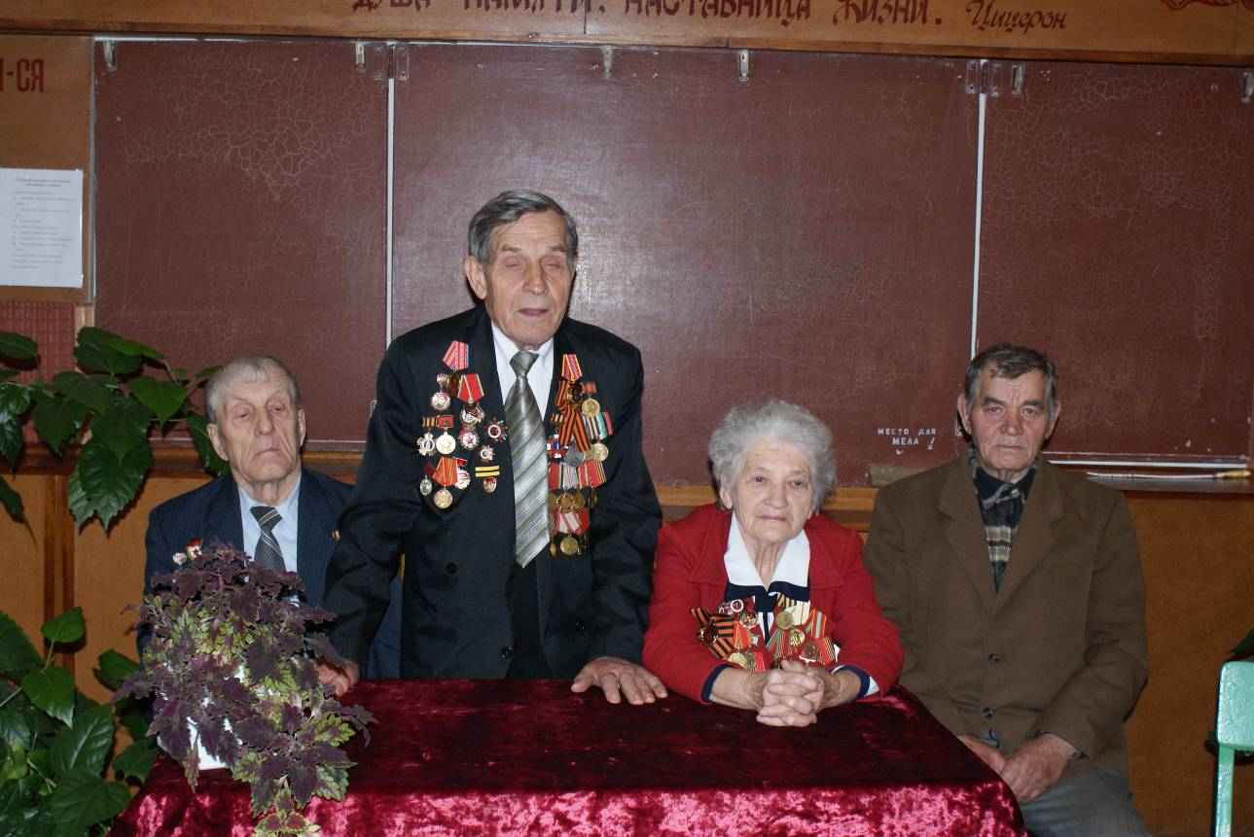

Районный ветеранский клуб «Родина»

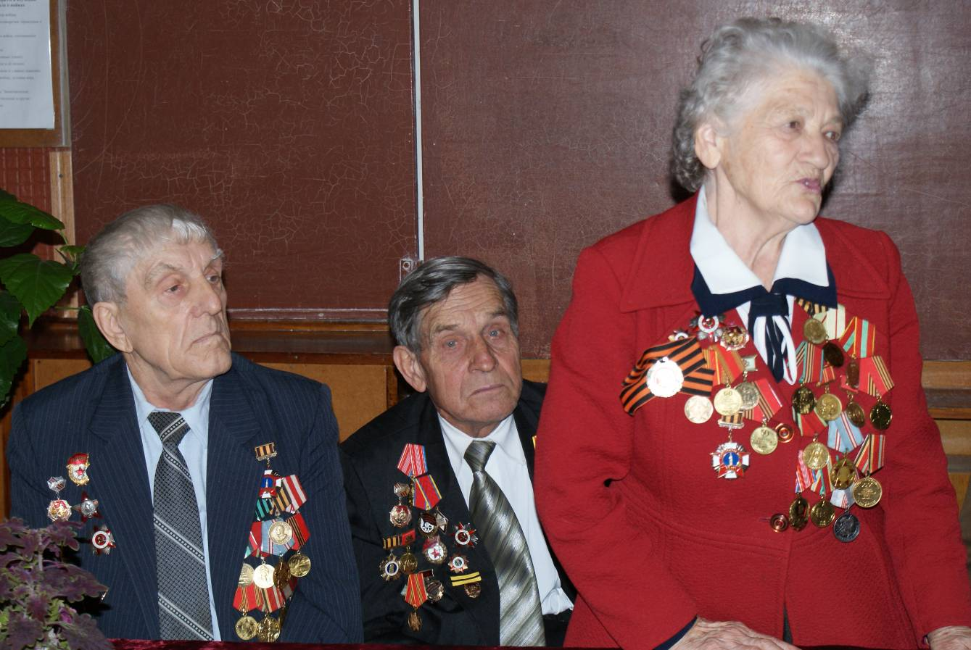
Выступление Клавдии Даниловны

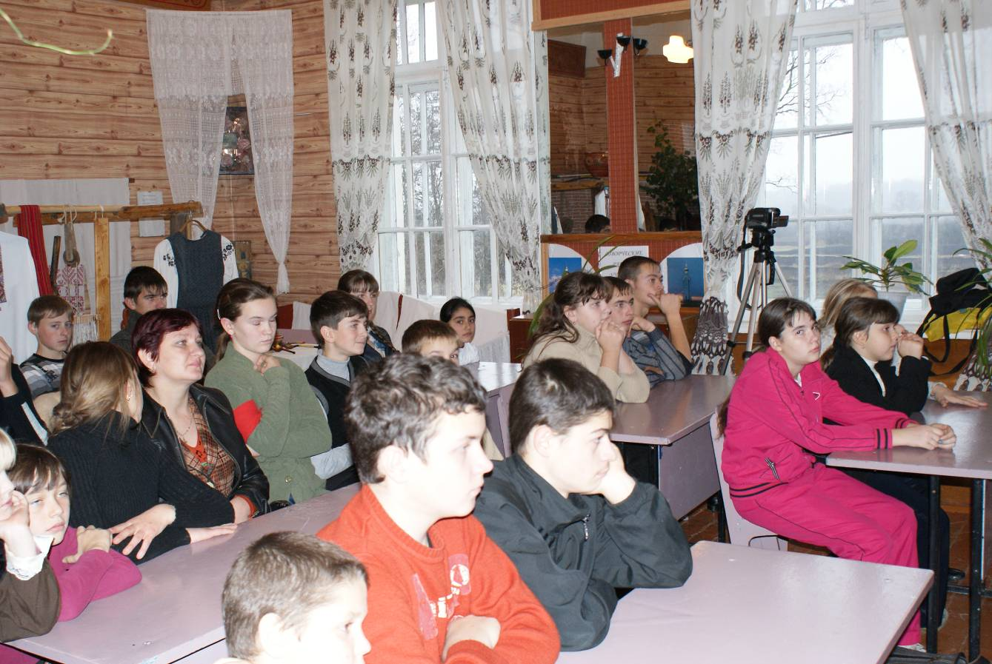
Слушая рассказы ветеранов…

На территории Шаховского сельского поселения находится три памятника: два в селе Шахово, один в селе Щёлоково. Именные списки воинов, увековеченных на надгробьях братских могил, включают в себя 293 человека, из них 52 воина из тех, чьи имена выявлены в последние годы. Останки эти солдат покоятся в центре села. 190 человек похоронены на северной окраине села. 193 человека - на кладбище села Щёлоково. Памятники были установлены в 60-е годы.

Центральный памятник

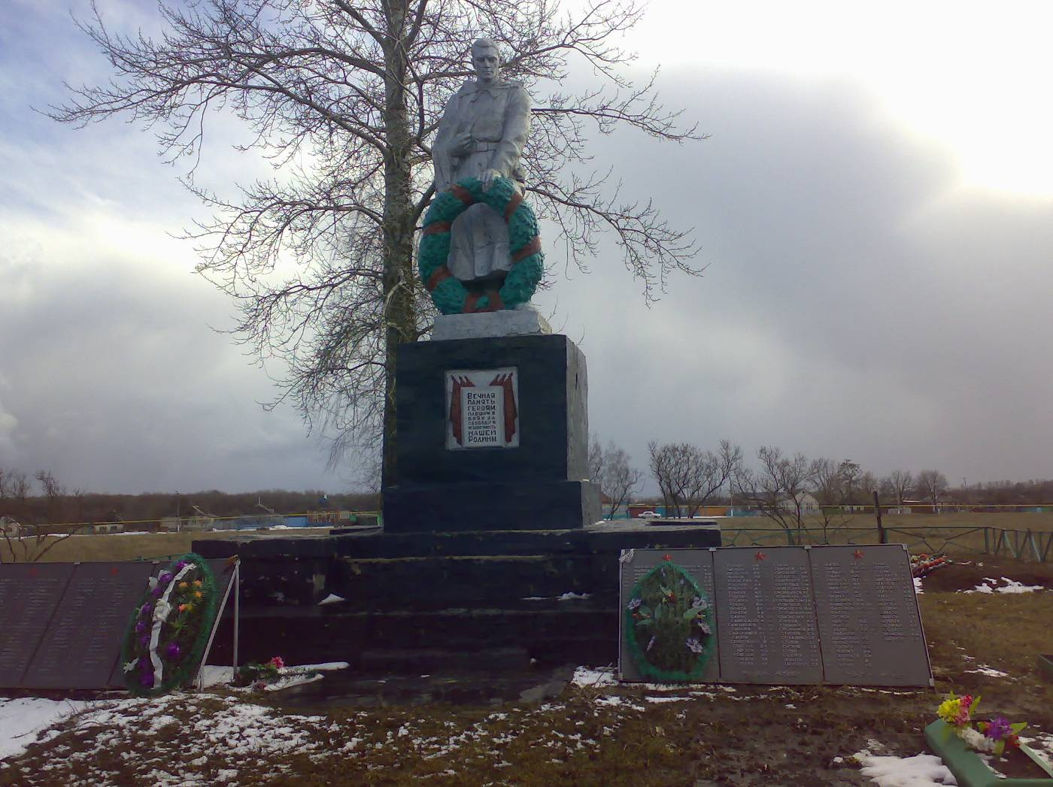

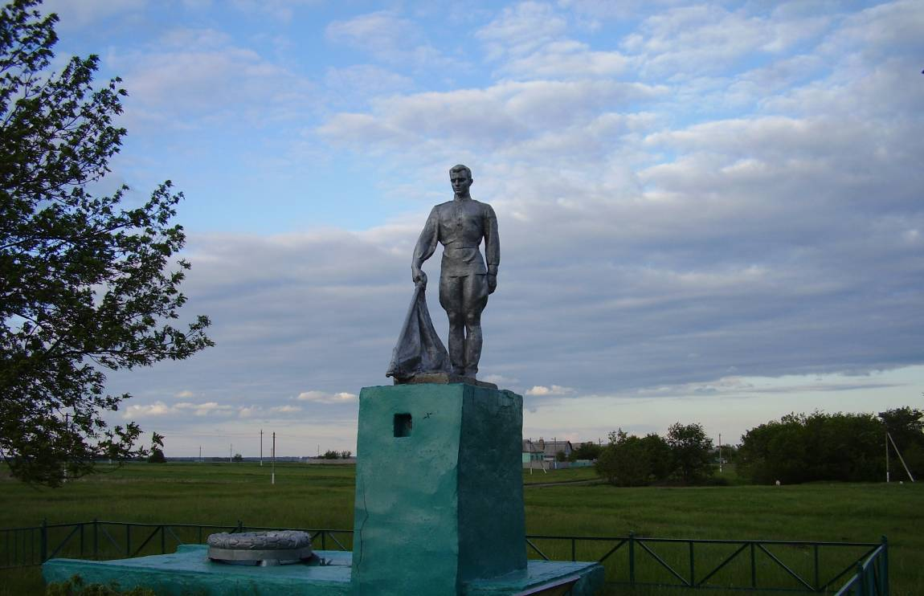

Северный памятник

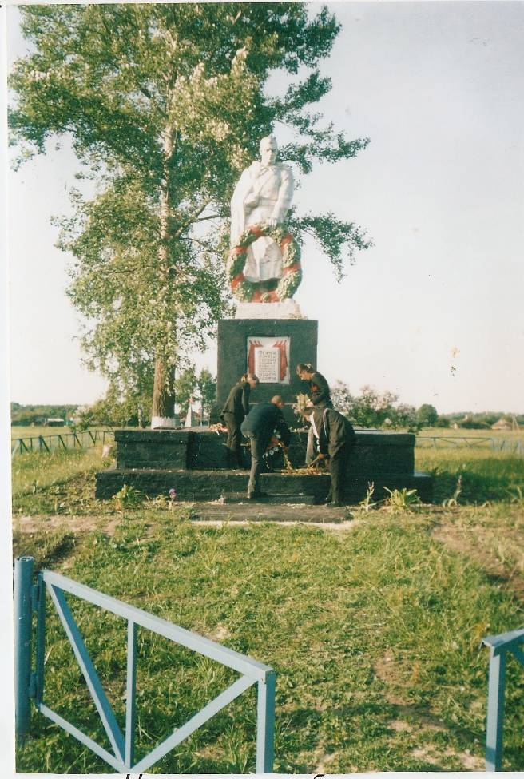
Учащиеся нашей школы любовно ухаживают за могилами солдат, приносят сюда цветы. В День Победы ребята участвуют в торжественном митинге возле памятников, возлагают венки. Всё это помогает школьникам стать настоящими гражданами своей Родины.

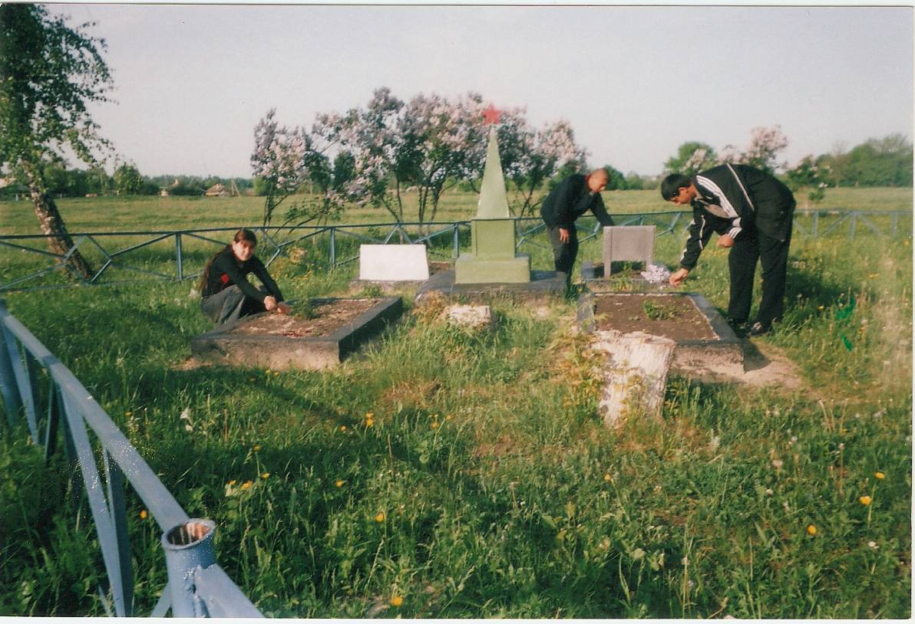

Мы помним и чтим погибших воинов, которые отдали свою жизнь за наше мирное детство. Ученическим Советом было решено заложить аллею Памяти возле Северного памятника. Учащиеся с удовольствием работали, сажая деревья. Каждый ученик посадил свой саженец и теперь за ним ухаживает. Этим ребята выразили свою благодарность погибшим солдатам.

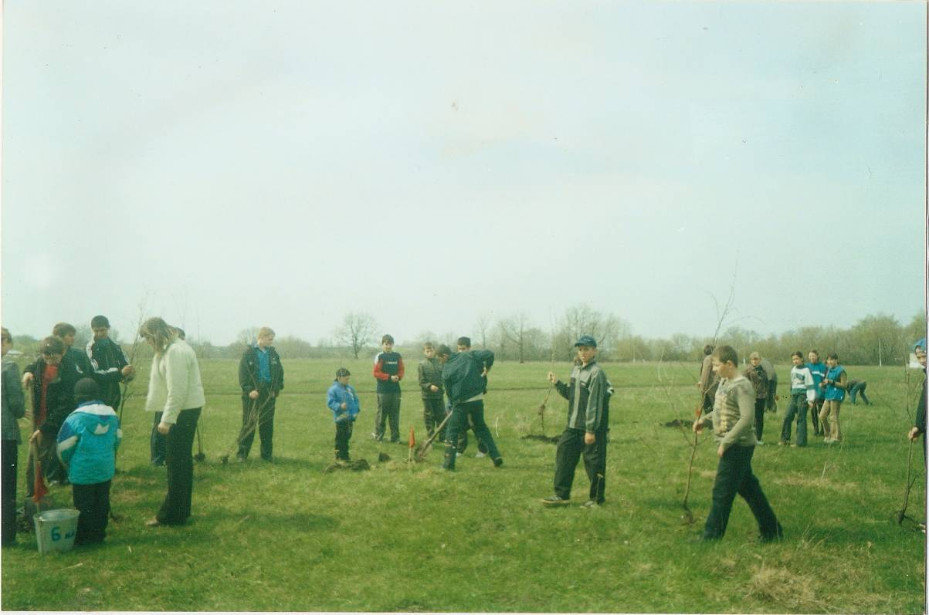

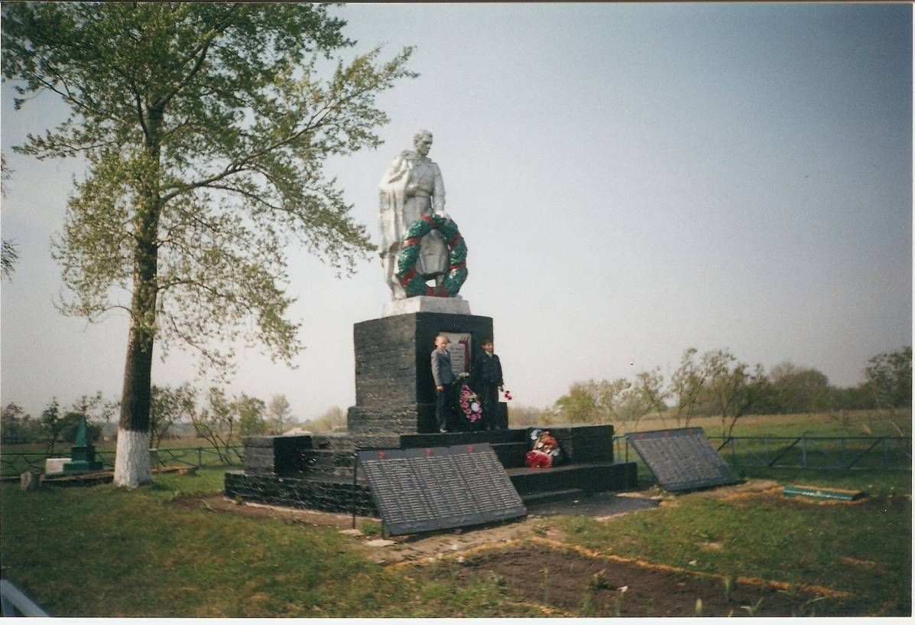

22 июня 2007 года на территории Братской могилы (Центральный памятник) времён Великой Отечественной войны были захоронены останки ещё 184 воинов, из них опознаны 3 красноармейца.
1. Цепенников Александр Иванович 1921 – 1942 г.г. Награждён орденом Красной звезды за Сталинградскую битву.
Свердловская область, г. Пероуральск.
2. Абдулов Салим Хозеевич 1914 – 1943 г.г. Молотовская область, с. Бурда.
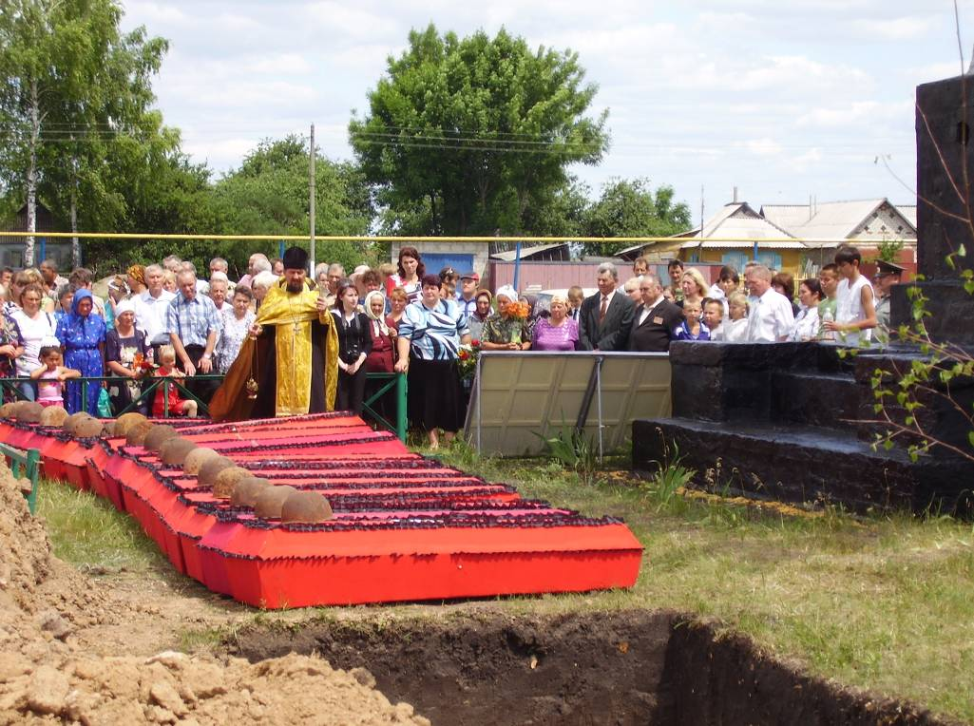
3. Яковлев Георгий Семёнович 1916 – 1942 г.г. Московская область, г. Берово

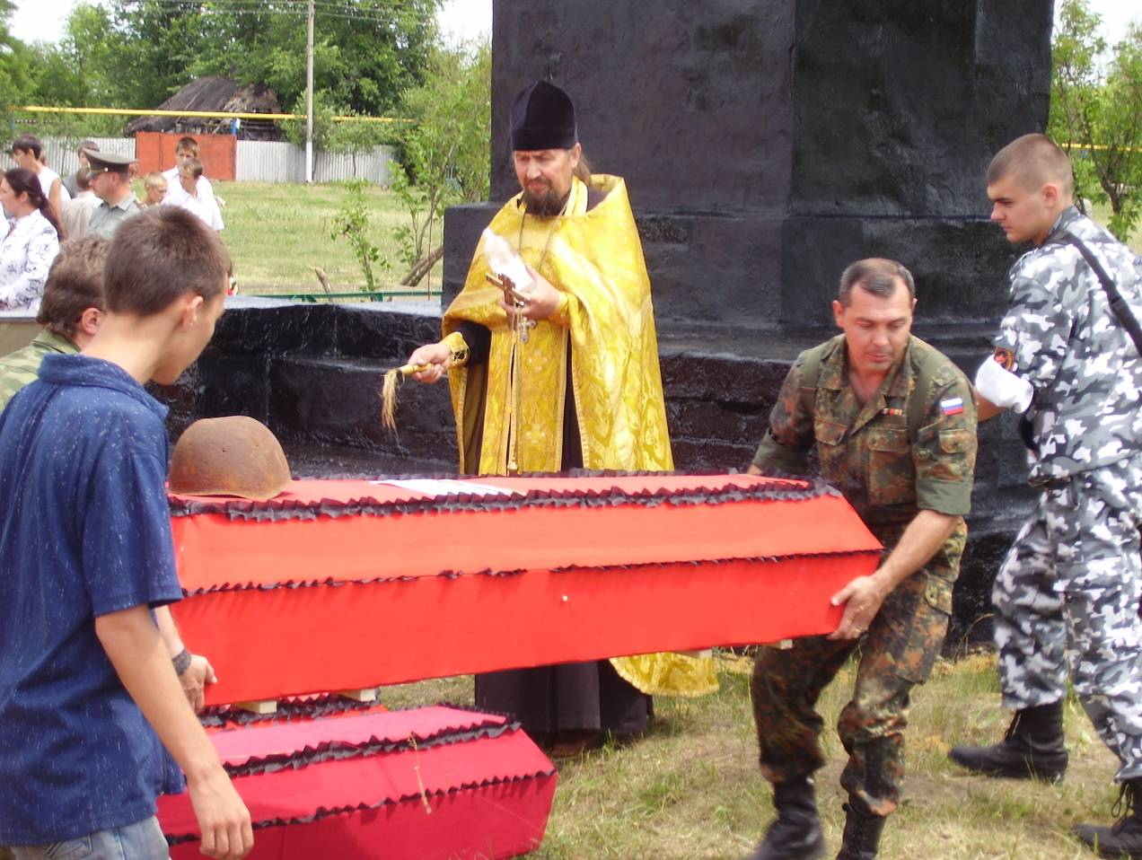

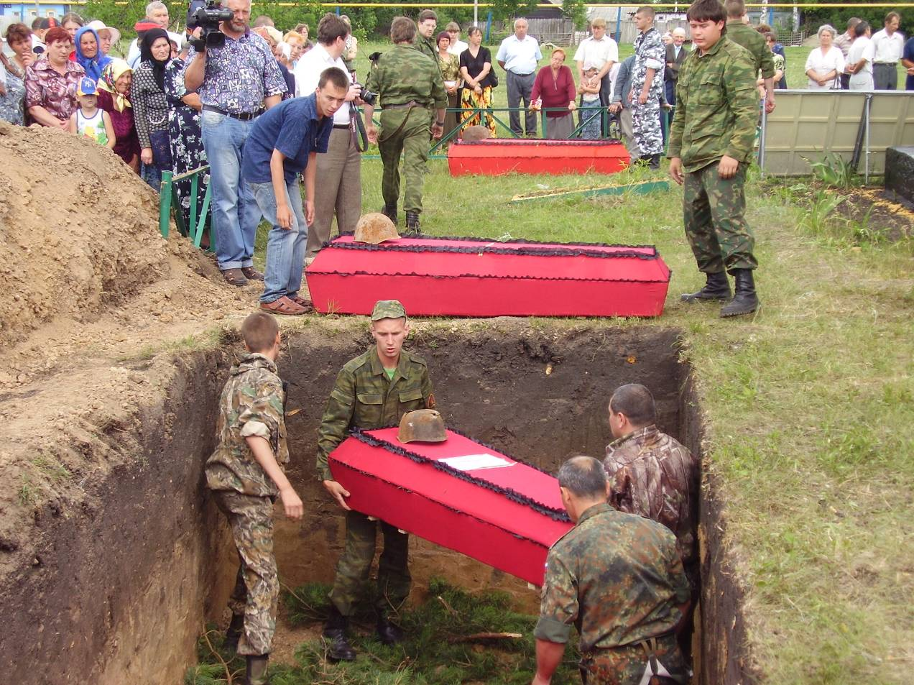

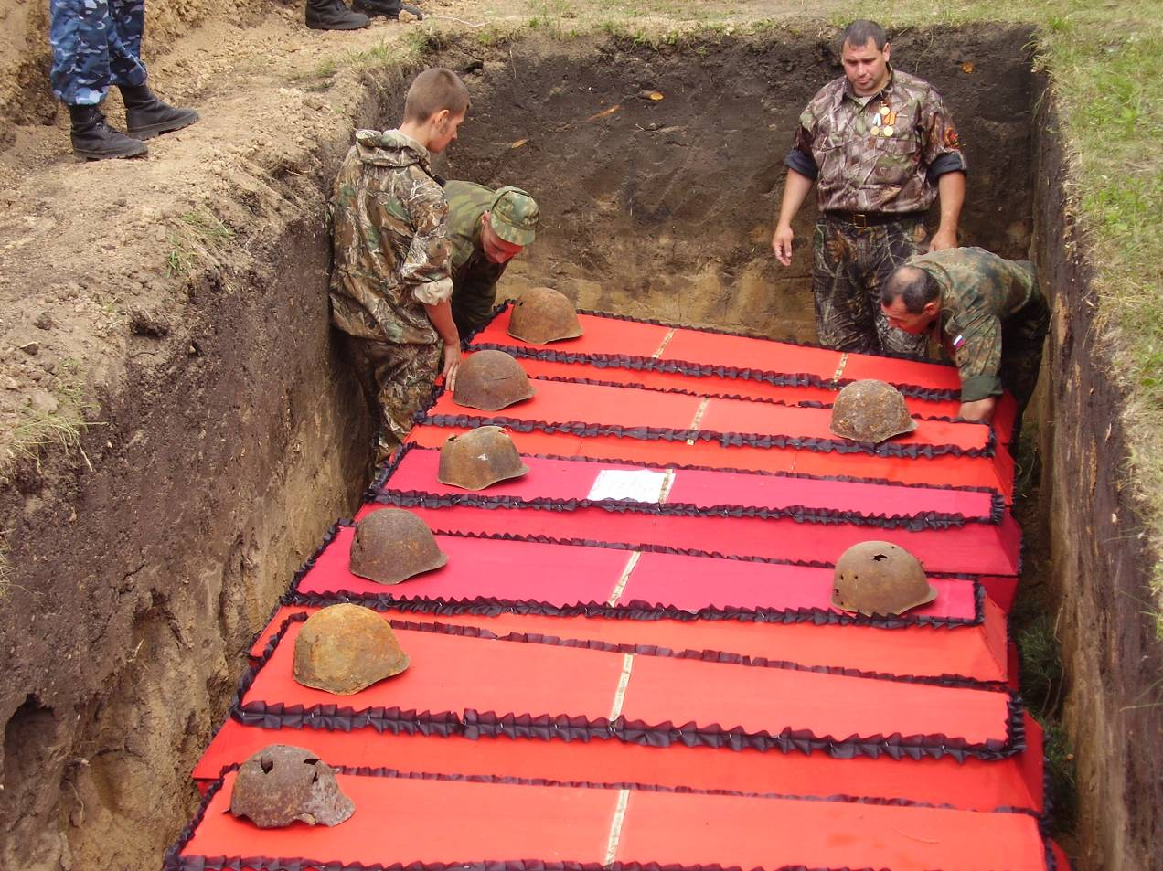

Классный руководитель 11 класса Маматова Снежана Алексеевна и ее ребята шефствуют над председателем Совета ветеранов Чурсиным М. А.

Чурсин Митрофан Андреевич родился в 1930 году 13 июня в селе Шахово в крестьянской семье. Он был в третьем классе, когда началась Великая Отечественная война. Враг подступал к селу. Митрофан Андреевич вместе со своими сверстниками в возрасте 11 лет трудился в колхозе: пахал землю, растил и убирал хлеб, кормил скот. Активное участие принимал в тимуровском движении, ходил к жителям села и агитировал их помогать Красной Армии, собирал деньги на строительство танков, самолетов. В это время приходит похоронка на отца, который пропал без вести. Все хозяйство легло на плечи сына.
В 1944 году он снова стал учиться в Шаховской школе, где и окончил 7 классов. В 1950 году был призван в Советскую Армию на 4 года, так как попал в Военно-воздушную армию. Затем учился в Алексеевском техникуме, после его окончания был избран председателем сельпо. В 1964 году возглавил Шаховский сельский совет. Был награжден медалями «За добросовестный труд в период Великой Отечественной войны 1941-1945 гг.», «За добросовестный труд в честь 50-летия Победы в Великой Отечественной войне», «За патриотическую работу по воспитанию молодежи».
17 лет был учителем истории в Шаховской средней школе. На данный момент является председателем Совета ветеранов с. Шахово. Ребята 11 класса очень частые гости у Митрофана Андреевича. Мальчики выполняют мужскую работу в доме Чурсина, так как в этом классе учится его внук, поэтому подшефный не остается без внимания почти ни на минуту, рассказывают о своей жизни, спрашивают совета.

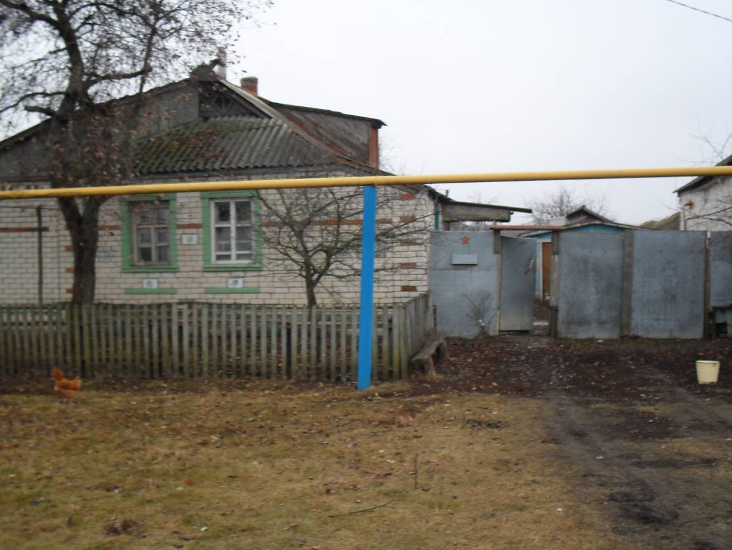
Дом Чурсина Митрофана Андреевича

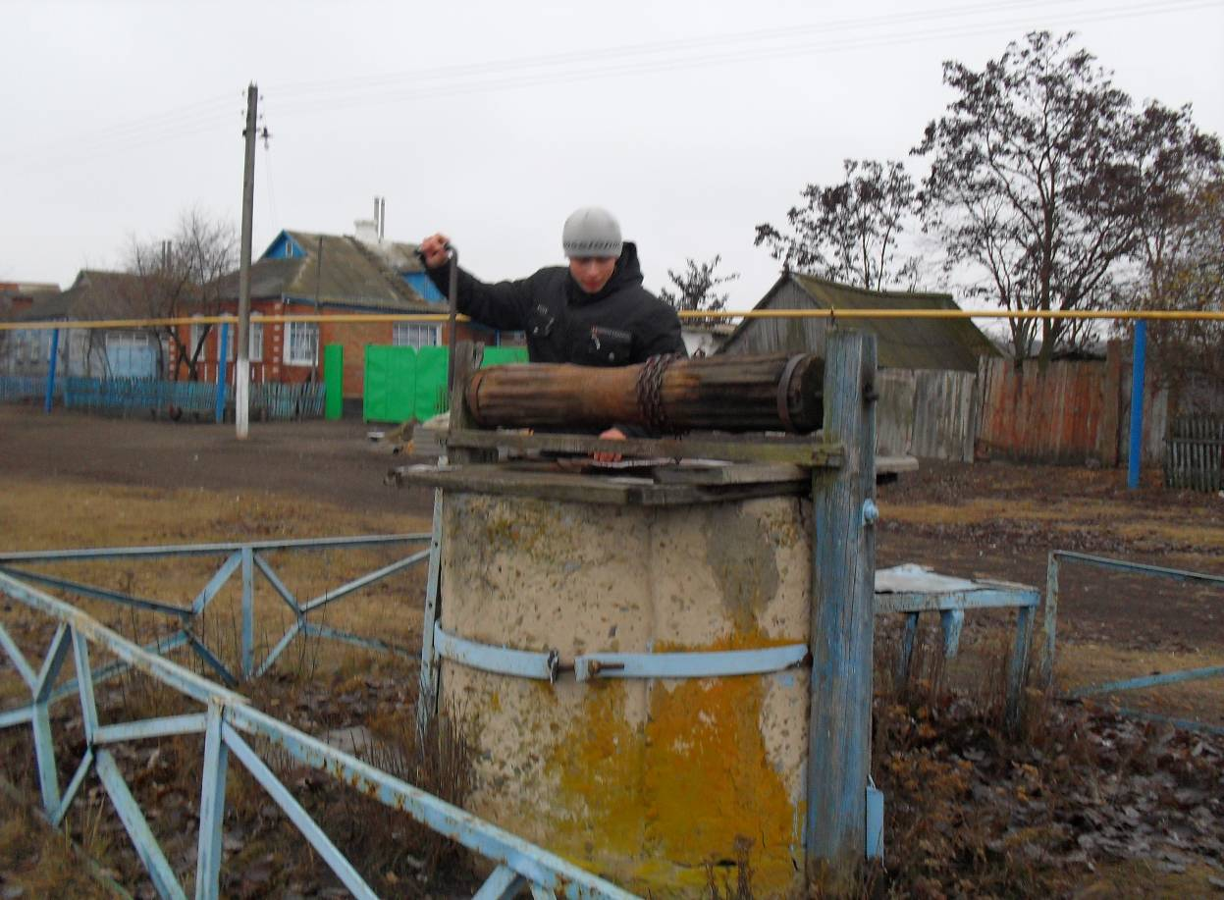

Внук несет воду своему любимому деду

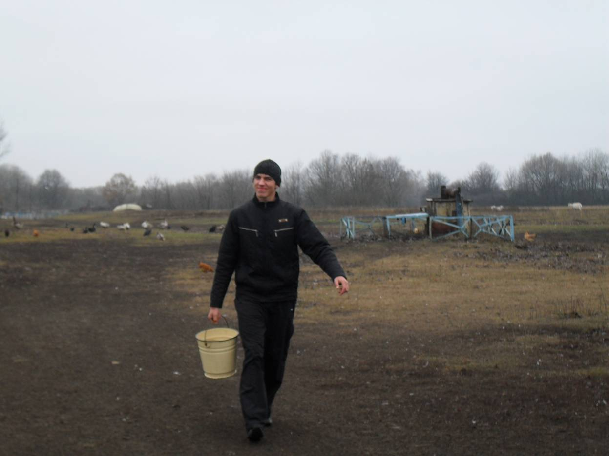
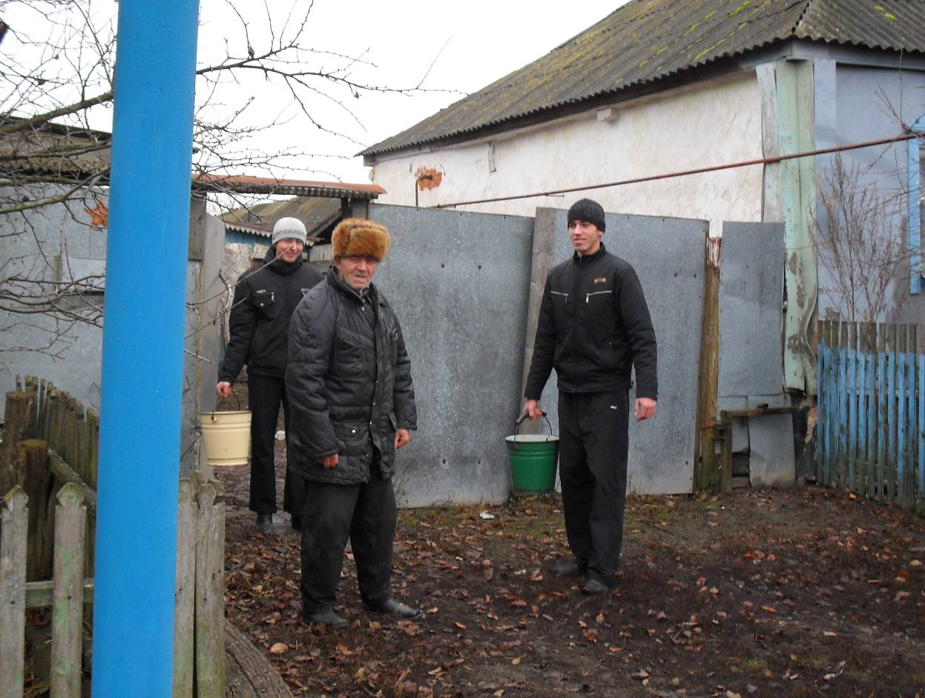

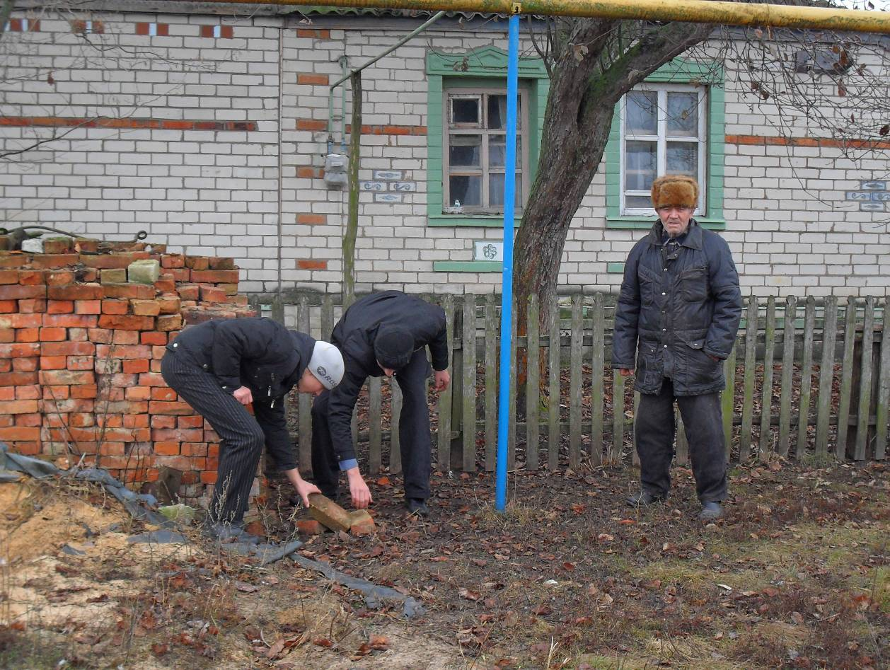

Вместе с одноклассниками внук оказывает помощь деду
Еще хотелось бы рассказать о святом источнике «Монашкин колодец» с. Шахово. Ухаживая за ним, мы выражаем свое отношение к святыням, к православной вере, которая помогает понять и осознать высший смысл жизни, помогает заметно возрасти лучшим качествам – доброте и красоте души человека. Посещая такие святые места, учащиеся становятся, на мой взгляд, чуть-чуть добрее, гуманнее. Черпают силы, которые помогают нам выживать в самых трудных ситуациях, стать и быть высоконравственными, достойными людьми.

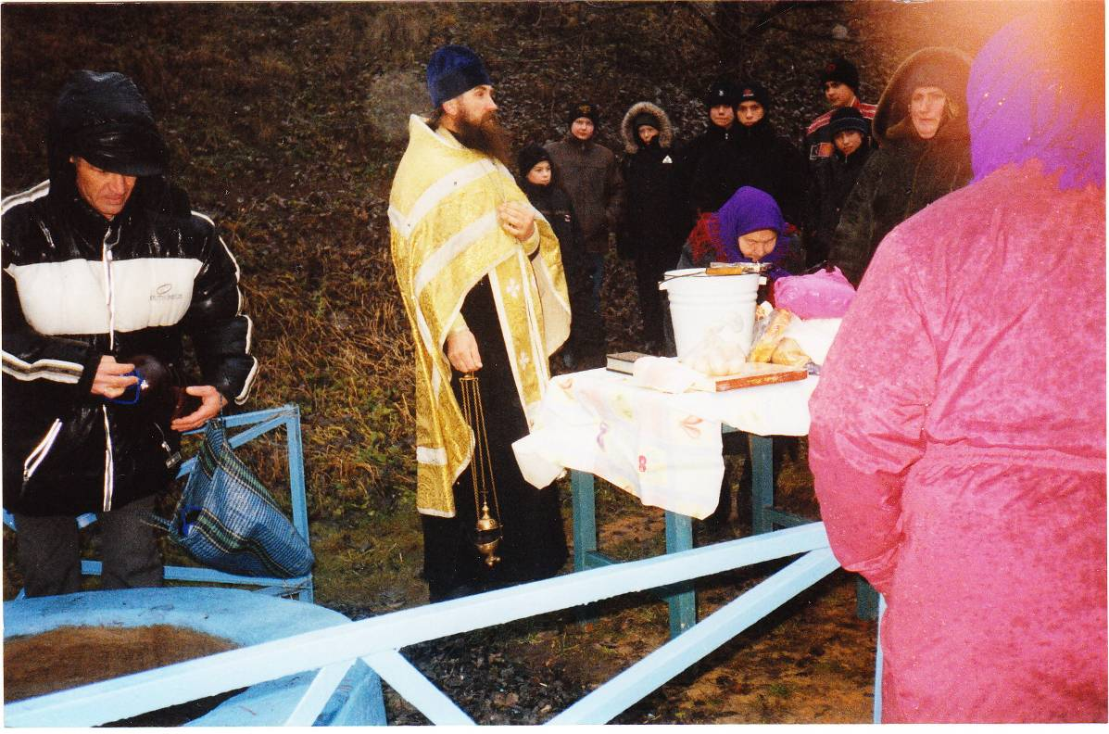
19 января – Крещение Господне
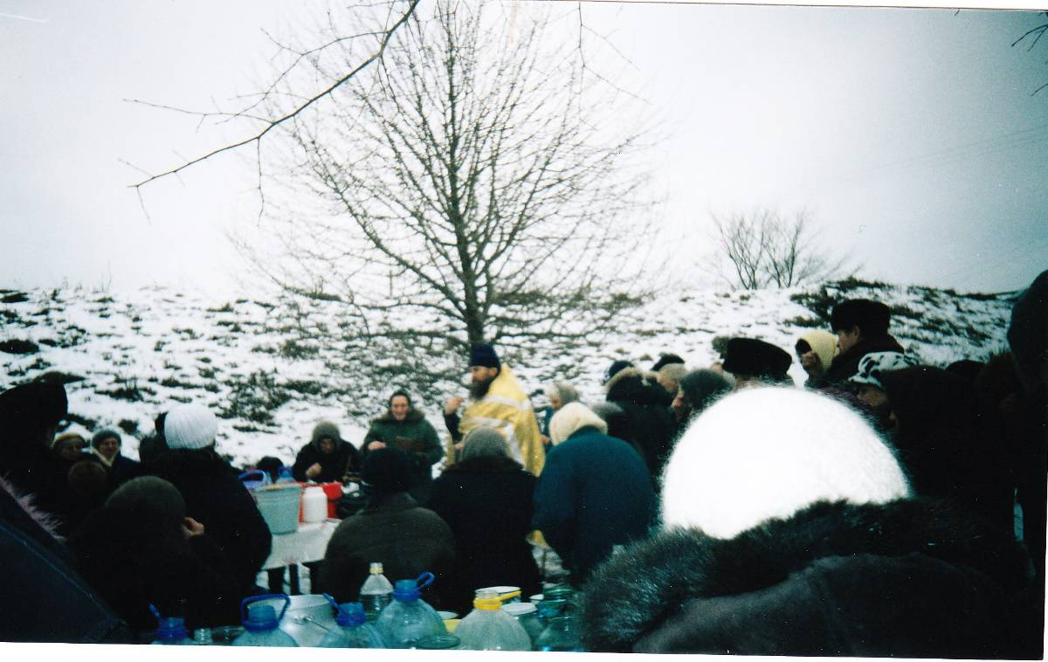
Водосвятие
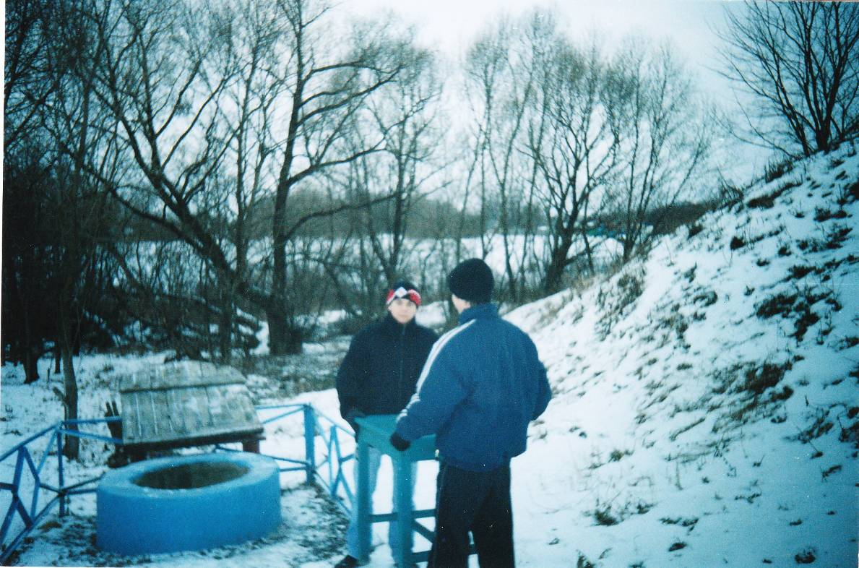

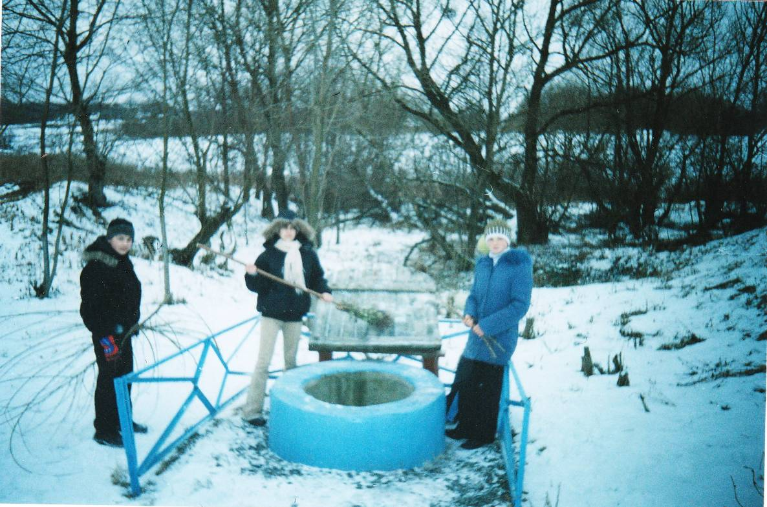

Учащиеся школы на благоустройстве источника

Зам. директора по воспитательной работе
Маматова Снежана Алексеевна
Классный руководитель 2, 4 классов Калинина Мария Георгиевна и ее ребятами шефствуют над вдовой участника Великой Отечественной войны Ермаковой Е. А.

Евдокия Андриановна Ермакова 1923 года рождения родилась и живёт в селе Шахово Прохоровского района.
Годы её юности, как и у большинства её сверстников, забрала ненавистная война с гитлеровской Германией. Многое пришлось пережить ей в те годы.
До сих пор помнит она, как уходили на фронт её старшие братья: Яков, Алексей и Василий.
После окончания 7-летней школы Евдокия Андриановна училась на курсах счетоводов от колхоза “Путь Ленина”, но не закончила их, потому что началась Великая Отечественная Война.
Во время войны она работала вместе с другими жителями села на колхозных полях, рыла окопы, из Волобуевки помогала возить убитых и раненых солдат. Убитых хоронили на сельском кладбище. После окончания войны их перезахоронили на братских могилах. Основной её работой была доставка почты, которую получала в районном центре в селе Красное Знамя. За почтой ходила более двадцати километров пешком. Иногда приходилось разносить почту во время боёв за освобождение родного края. В один из таких дней, она разнесла почту и возвращалась домой, и вдруг перед ней в двух метрах разорвался снаряд. К счастью, её не задело, она осталась жива.
В её жизни был ещё один трагический момент. В 1942 году по доносу соседа-полицая Погожего Ильи Сергеевича, Евдокию Андриановну и её отца немцы хотели закопать в яму живьём. Так они хотели отомстить её семье за брата-разведчика и партизана Якова. Но к счастью, в этот самый день и час началось наступление Красной Армии. И фашисты не успели осуществить свой коварный замысел.
О Победе узнала на работе: только там была радиоточка и газеты.
Праздновали со слезами на глазах. Героизм, трудолюбие и вера всего народа в Победу дали свой результат – страна Победила.
Великая Победа далась нелегко - на фронтах войны полегли миллионы людей. Они отдали свою жизнь за светлое будущее детей и внуков. Подвиг их бессмертен.
За доблестный и самоотверженный труд в Великой Отечественной Войне 1941-1945 года “Указом Верховного Совета СССР от 6 июня 1947 года Ермакова (Чурсина) Евдокия Андриановна была награждена медалью “За доблестный труд в Великой Отечественной Войне”. А затем в 1975, 1985,1995, 2005 юбилейными медалями: “30 лет Победы”, “40 лет Победы”, “50 лет Победы в Великой Отечественной Войне”, “60 лет Победы”
Её муж, Николай Петрович,1926 года рождения с апреля 1943 года по март 1944 года служил в танковой школе города Дзержинска Московской области. По окончании этой школы был отправлен на фронт. 10 апреля 1945 участвовал в героическом штурме и взятии Кенигсберга. За что награжден медалью “За взятие Кенигсберга”.
Были ещё боевые награды, но к сожалению они не сохранились. Николая Петровича награждали 7 мая1965 года, 7 мая 1970 года , 5 августа 1985 года, 6 мая 1988 года.
Устроился учителем по трудовому обучению в МОУ “Шаховская СОШ” и проработал до самой смерти (1994 год). Евдокия Андриановна тоже перешла в школу поваром, потом техничкой. Из школы и ушла на пенсию.
Евдокия Андриановна добрый, мудрый и трудолюбивый человек. Даже в возрасте 86 лет она сама готовит еду, стирает, убирает в доме. Однако же уже многое ей не под силу. Годы берут своё, да и здоровье очень слабое. Тяжёлую работу по дому и по хозяйству делает её сын Евгений, который тоже уже в немолодом возрасте. Поэтому Ермаковой Евдокии Андриановне время от времени нуждается в помощи со стороны. Необходимую ей помощь с удовольствием оказывают учащиеся Шаховской СОШ: Калинина Катя и Калинин Влад, которые живут с ней по-соседству.
Катя по её просьбе покупает и приносит ей домой нужные лекарства и продукты питания.
Так как у Евдокии Андриановны нет в доме водопровода, то воду носить приходиться с колонки, которая на улице. Для стирки, уборки, мытья приносить воду в дом помогают дети: Владик и Катя.
Весной Мария Георгиевна Калинина и её дети помогали сажать огород, а осенью убирать выращенный урожай. Но больше всего Евдокия Андриановна нуждается в общении, особенно любит поговорить с детьми. Всегда найдёт хорошую тему для разговора, порадуется за успехи в учёбе, посочувствует в горе и нужде, поделится, чем может, даст мудрый совет. О возрасте не жалеет, а терпеливо и с верой в лучшее воспринимает своё земное бытие, радуется каждому мигу, дарованной жизни.
Хочется, чтобы ветераны войны и труда жили как можно дольше и радовали нас своим присутствием. Молодое поколение должно знать о прошлой войне и сделать всё для того, чтобы люди жили в мире и дружбе, чтобы больше никогда не было войны.

Классный руководитель 9 класса Котова Ольга Афанасьевна и ее ребята шефствуют над ветераном Великой Отечественной войны Шаховой А.Я.

Шахова Анна Яковлевна – ветеран Великой Отечественной войны. Родилась 4 февраля 1926 года в селе Шахово Беленихинского района Курской области. Родители ее были простыми крестьянами. Семья была многодетная – всего 6 детей. Жить было трудно. Но трудились все вместе. До Великой Отечественной войны закончила 3 класса и помогала родителям работать в колхозе «Завет Ильича».
Во время Великой Отечественной войны, как и другие жители села помогала красноармейцам бороться с фашистами. Работала вместе со своей мамой в местной больнице: стирала бинты, убирала помещения. В числе других односельчан принимала участие в строительстве важного стратегического объекта – железной дороги Старый Оскол – Ржава. После окончания войны восстанавливала разрушенное хозяйство. Работала в колхозе, выполняя самую тяжелую работу. С 1954 по 1989 год работала дояркой сначала в колхозе «Завет Ильича», а затем в «Путь Ленина». 22 марта 1976 года ей было присвоено звание «Мастер животноводства второго класса». В 1950 году 17 октября вступила в брак. Родила и воспитала пятерых детей. Шахова Анна Яковлевна от имени Президиума Верховного Совета СССР Указом Президиума Верховного Совета РСФСР от 18 июня 1959 года награждена медалью «Медаль материнства 2 степени».
Кроме этой она имеет и другие государственные награды: медаль «Ветеран Труда» за долголетний добросовестный труд от имени Президиума Верховного Совета СССР, медаль «За доблестный и самоотверженный труд в годы Великой Отечественной войны», юбилейная медаль «50 лет Победы в Великой Отечественной войне 1941-1945 г.». сейчас находится на заслуженном отдыхе. В свои 83 года она имеет 6 внуков и 5 правнуков. Она часто рассказывает нам, школьникам, о событиях прошлых лет.
Учащиеся 9 класса 5 год шефствуют над Анной Яковлевной, помогая ей по хозяйству, тем более, что в этом классе учится ее правнучка. Каждый раз, приходя к ней в гости, ребята с удовольствием общаются с этой милой старушкой, которая часто угощает их сладостями и чаем.

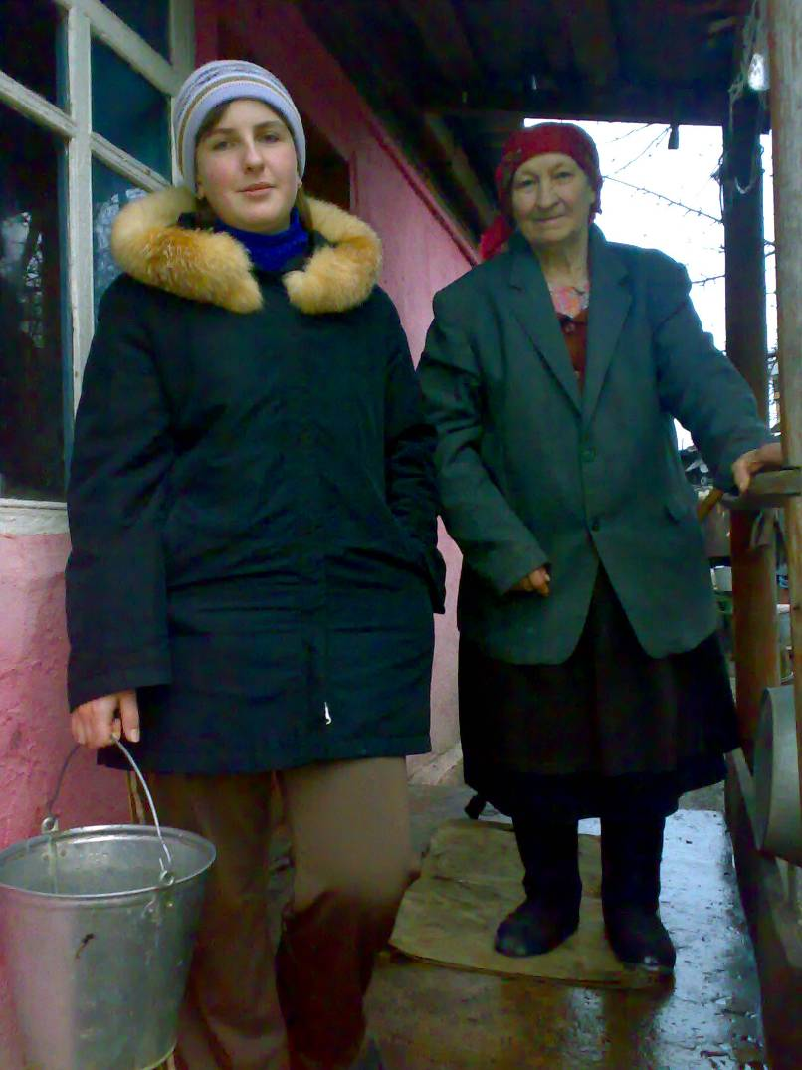
Аня помогает по хозяйству своей прабабушке

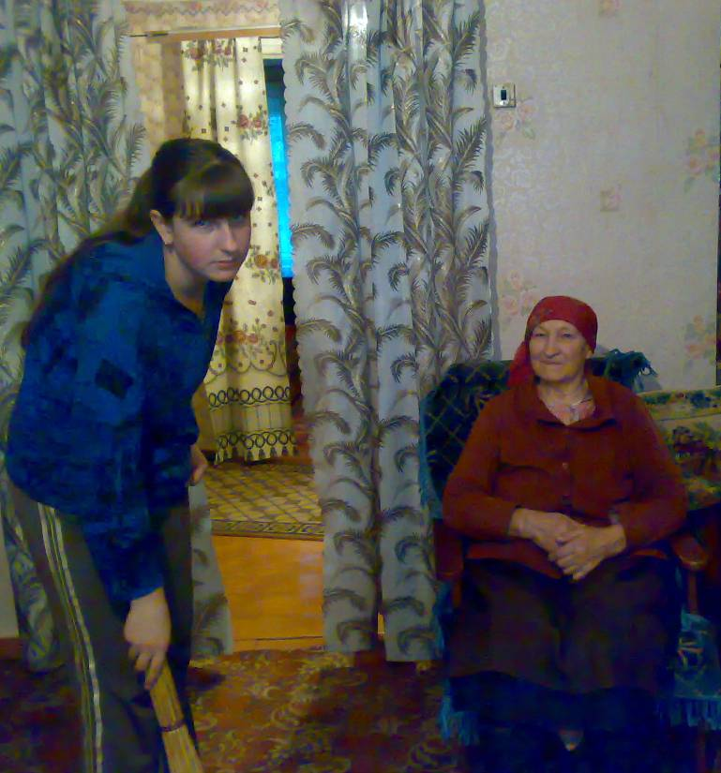
Классный руководитель 6, 8 классов Калинина Татьяна Анатольевна и ее ребята шефствуют над участником Великой Отечественной войны Марицкой М. Н.
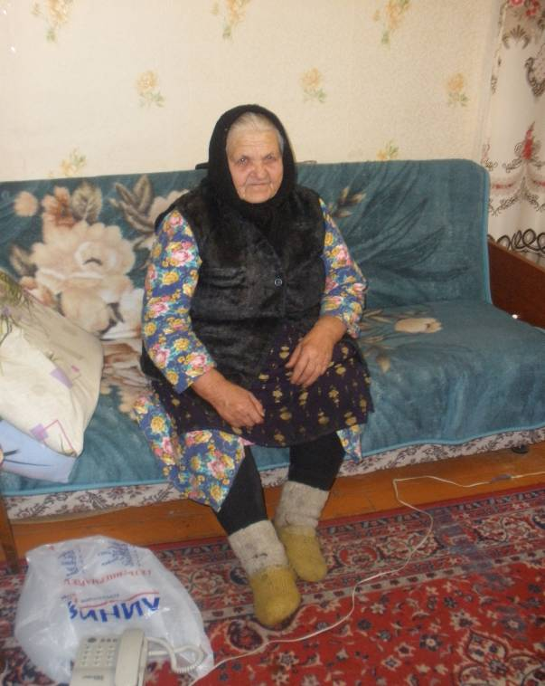
Марицкая Мария Никифоровна. Родилась 20 марта 1930 года в с. Шахово.
Во время войны на территории с.Шахово размещался полевой госпиталь № 4353, где работала Мать Марий Никифоровны Чурсина Евдокия Терентьевна.В1943 году в этот же госпиталь пошла работать и Мария Никифоровна. Тогда ей было 13 лет. Вместе с этим госпиталем она прошла всю войну. Были в Молдавии, Румынии, Чехословакии, Венгрии. Много семей из с. Шахово ушло с госпиталем на войну и не вернулось.
Во время работы в госпитале приходилось делать многое: и стирать за ранеными, и готовить, и ухаживать, и перевязывать.
День Победы встречала в Чехословакии.
На следующий день после окончании ВОВ госпиталь отправили на войну с Японией. Его расположили на территории Монголии.
Домой вернулась 15 декабря 1945 года. В один день с отцом Чурсиным Никифором Антоновичем, который был в плену во Франции и был освобожден английскими войсками.

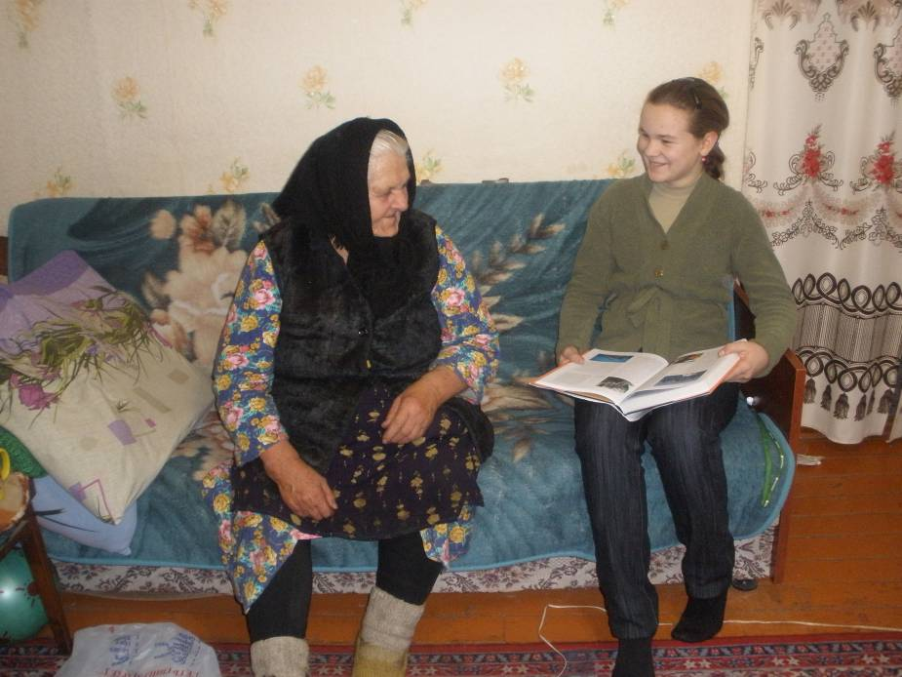
Ученики 6, 8 класса взяли шефство над Марицкой Марией Никифоровной. Ребята помогают Марие Никифоровне по хозяйству, оказывают всяческую посильную помощь.

Классный руководитель 1 класса Клепикова Вера Иосифовна и ее ребята шефствуют над Черкашиной А.Н. и Черновым С.А.
Когда бы ни пришли мы в гости к Анастасии Никитичне и Семену Павловичу, встречают нас очень доброжелательно, приветливо, гостеприимно. Хозяева стали по-праздничному прихорашиваться: ведь какие гости пожаловали – школьники!
И мы снова слышим рассказы о прожитой жизни, нелегкой, но полной самоотверженного труда, лишений, патриотизма, любви к селу, к его жителям-односельчанам. Они помнят, сколько подворий было в селе, сколько домов на улице, где располагались ветряные мельницы, (а их в Шахово было несколько), ветеринария, больница, как строился спецхоз, гордость местных жителей, МТС.
Незабываемы для них дни войны, восстановительный период, трудовые будни и праздники. Сколько гордости за людей и радости!
Эти люди и сейчас еще стараются быть полезными: по возможности ходят на все сельские мероприятия, занимаются хозяйством: держат более десятка овец, при этом вручную косят сено, сами его скирдуют; есть в хозяйстве и птица. Только что они расстались со своей коровой (силы уже не те, да и молоко девать некуда).
Хозяева показывают свои награды: медали и грамоты, угощают школьников и учителей конфетами и фруктами. А мы говорим: «Доброго Вам здоровья и долгих лет жизни, дорогие наши земляки!» и, уходя, думаем, что сила нашей страны во все времена в том, что есть у нас такие простые труженики, которые не представляют себя без России.

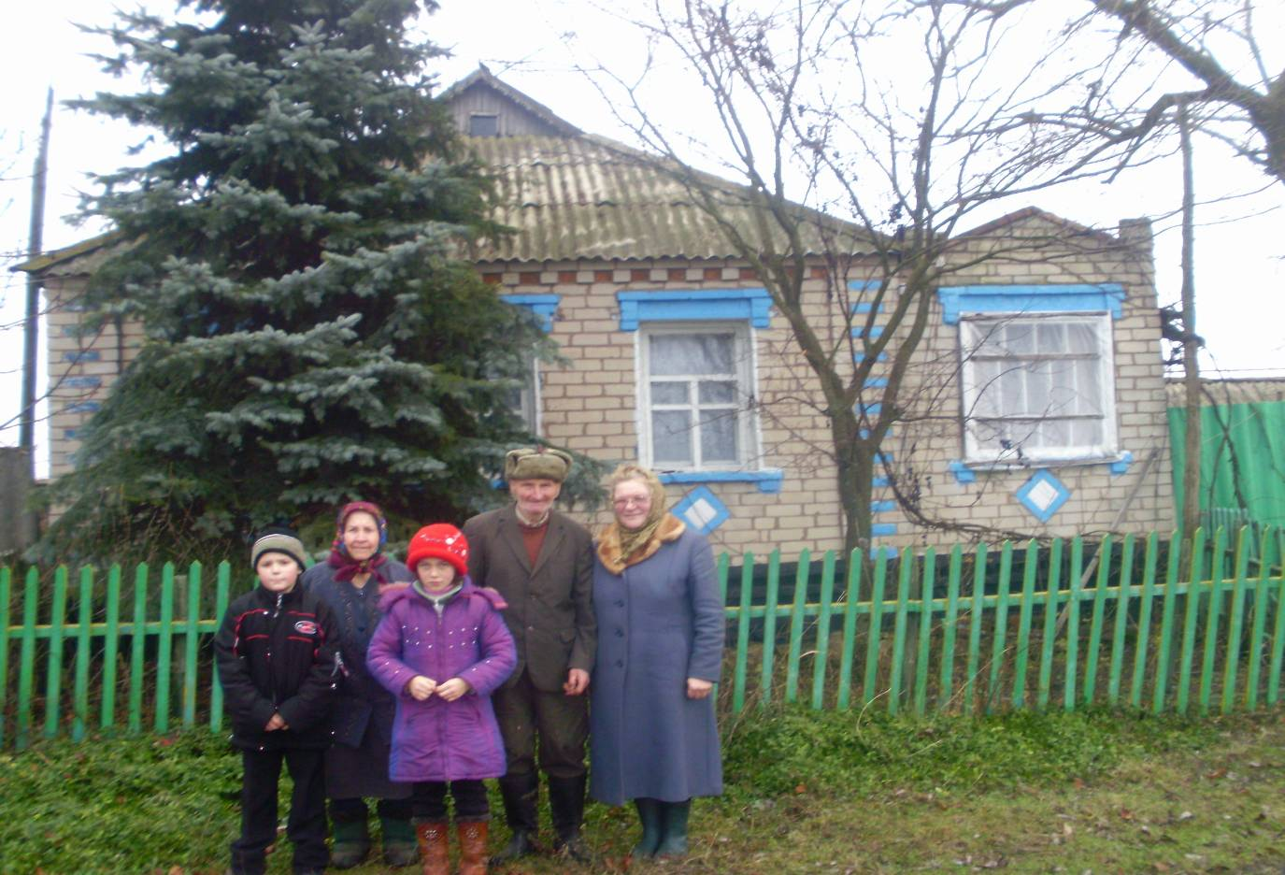

Классный руководитель 7 класса Чернова Татьяна Петровна и ее ребята шефствуют над ветераном труда Логиновой Л.Н
Одновременно и ласковая и твердая, мягкая и безумно смелая, маленькая, хрупкая, но сильная, выносливая – все это относится к «Ветерану труда», замечательной матери, прекрасному человеку – труженику, патриоту своей Родины, чья биография стала частью биографии нашей великой страны.
Учащиеся и учителя нашей школы хорошо знают Лидию Николаевну. Она всегда в движении, всегда приветлива, тактична и скромна.
Бережно достает она свои награды: «За доблестный труд в Великой Отечественной войне 1941-1945 гг», удостоверение «Ветерана Великой Отечественной войны», медаль «Ветеран труда» «за долголетний добросовестный труд», юбилейные медали: в честь «50-летия Победы в Великой Отечественной войне», Почетные грамоты «За безупречный многолетний труд».
Родилась Лидия Николаевна в Вологодской области. Жили в селе, труд был тяжелый, но приносил радость.
А потом была война…
По путевке комсомола отправляли девушек и молодых женщин под Ленинград рыть окопы. Рыли в мерзлой земле, ели черный, похожий на кирпич, хлеб, запивая водой. А потом немецкая авиация в считанные минуты превращала окопы в исковерканные груды мерзлой земли. И снова девушки врезались кирками и лопатами в мерзлую землю. Этой же страшной зимой, 1942 года умерла от сыпного тифа (была страшная эпидемия) мать девушки. Она осталась сиротой.
В 1945 году, когда еще не закончилась Великая Отечественная война, Родина позвала Лидию Николаевну на новые рубежи, уже мирной жизни: 10 лет своей комсомольской жизни строила город юности – Магнитогорск.
Сейчас она заботится о внуках, волнуется о правнуках, по-прежнему оптимистична и доброжелательна. Всегда приходит на помощь людям: такой уж у нее характер!
Много раз школьники слушали рассказы Лидии Николаевны, которые всегда бывают интересными и поучительными.

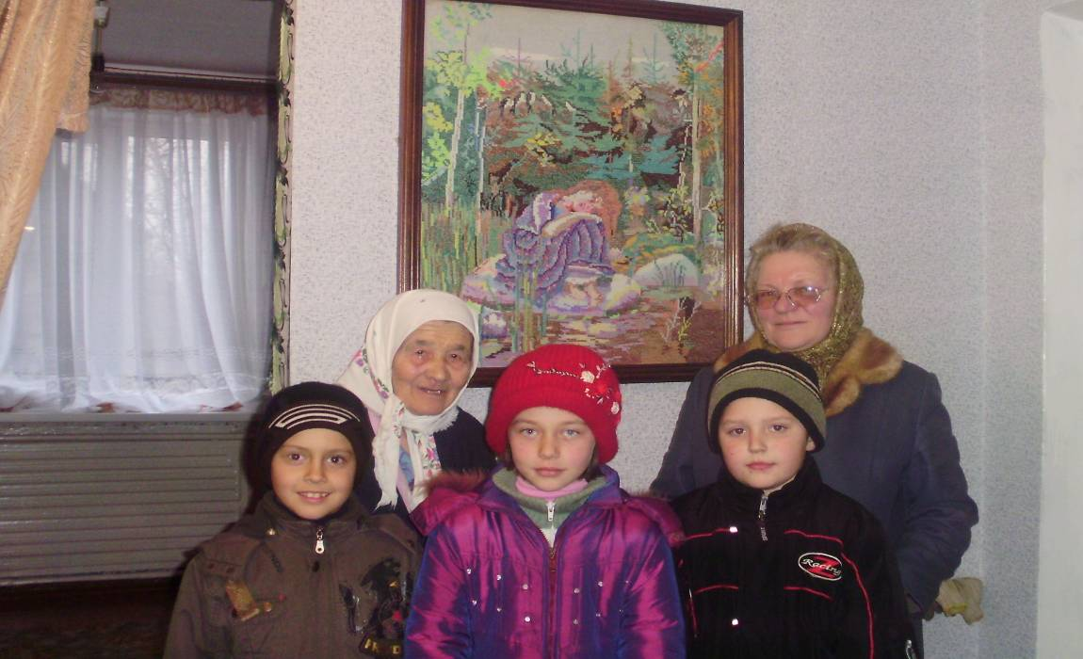
Чернова Анна Ивановна – наша славная землячка

Родилась в 1923 году в с. Казачье. Ей было всего 17 лет, когда началась война. Немцы захватили железную дорогу, по которой они везли продовольствие и боеприпасы на фронт. Фашисты прочно удерживали окружающие села и железнодорожные пути. Заняли они и Шахово, и Казачье.
Но уже в 1941 году, когда для нашей армии были чаще мучительные отступления, на защиту страны встали молодые женщины, подростки, старики. Анну Ивановну Гридчину (Чернову) отправили под Быковку рыть окопы. Было трудно, жарко, но работали самозабвенно, с утра и дотемна.
В июле 1943 года Анна Ивановна с другими женщинами была направлена на строительство железной дороги «Старый Оскол – Ржава». «Пришли пешком за несколько десятков километров, - вспоминает женщина. – Техники не было, землю носили на носилках. Спали на земляных полах в хатах, питались чем придется. Работали целый месяц с 5 часов и до захода солнца. И откуда только силы брались?! Но никто не жаловался, хотя все очень устали и скучали по дому».
После войны Чернова работала водителем полуторки, а потом 38 лет проработала в колхозе «Завет Ильича» в свекловичной бригаде.
За свой труд Анна Ивановна награждена многими наградами.
Сейчас она живет одна в нашем селе. Но у нее постоянно бывают в гостях односельчане, школьники. По выходным к ней приезжают внуки, правнуки, дочь Валентина. Душой болеет ветеран войны и труда за будущее родного края, рассказывает о его славном и тяжелом прошлом, показывает детям свои награды.

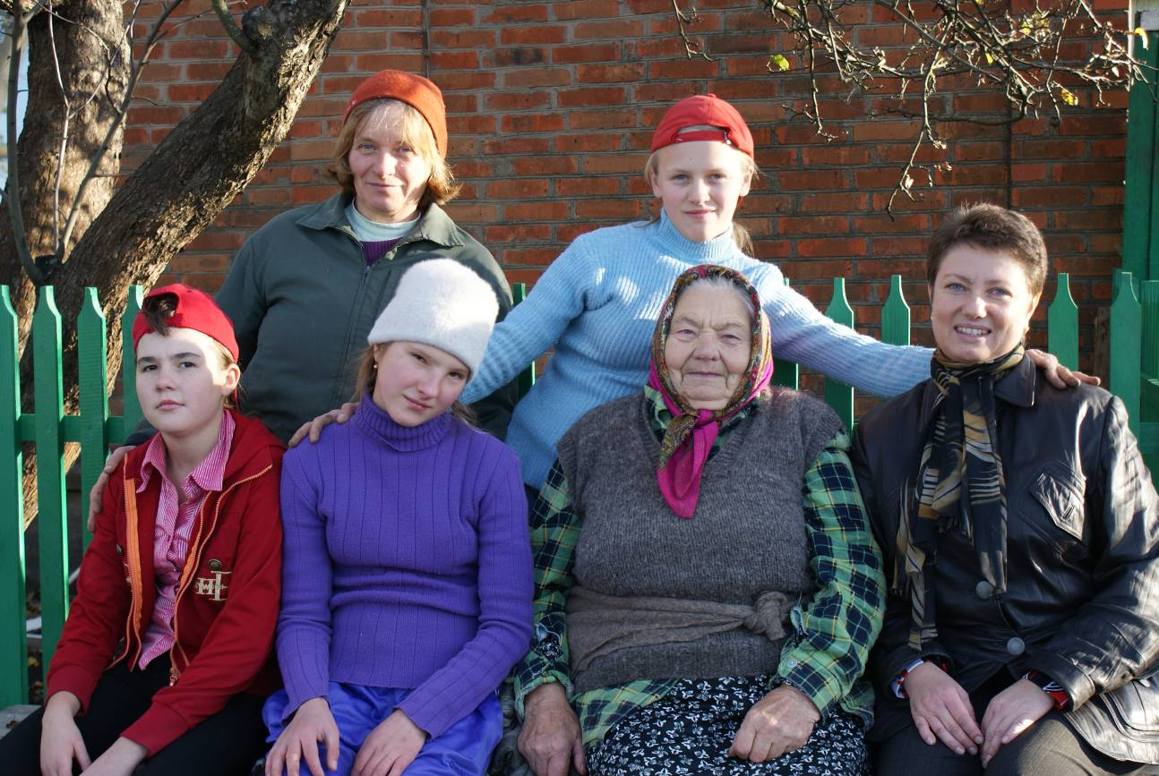

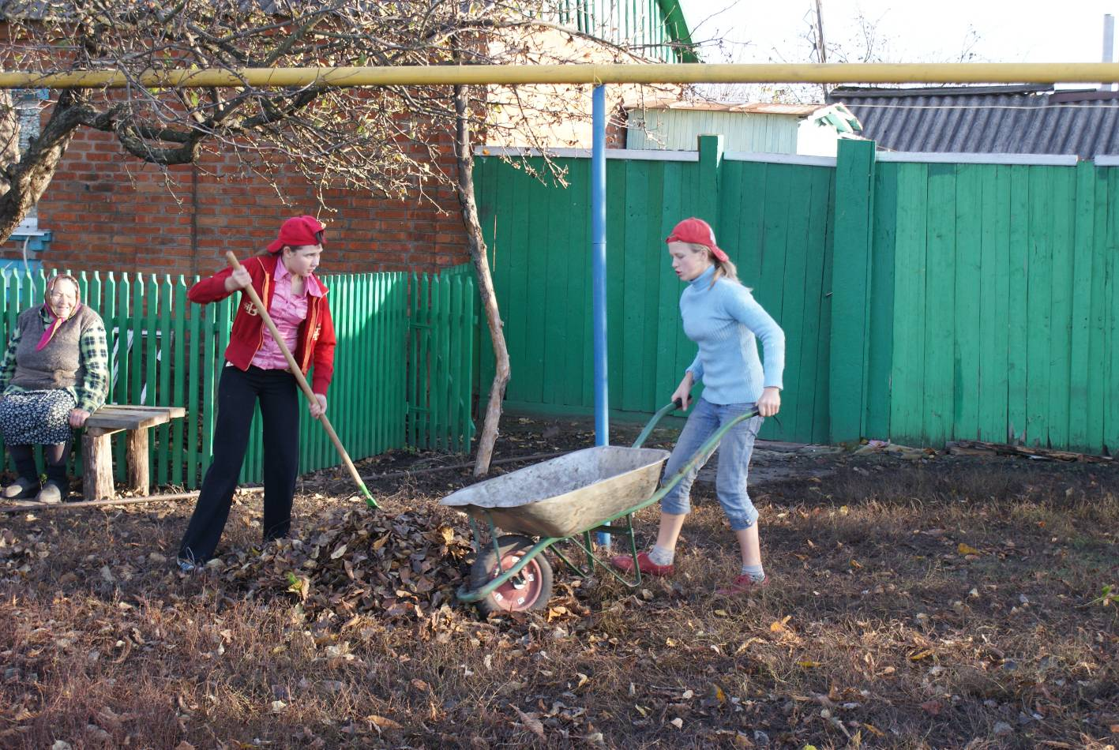

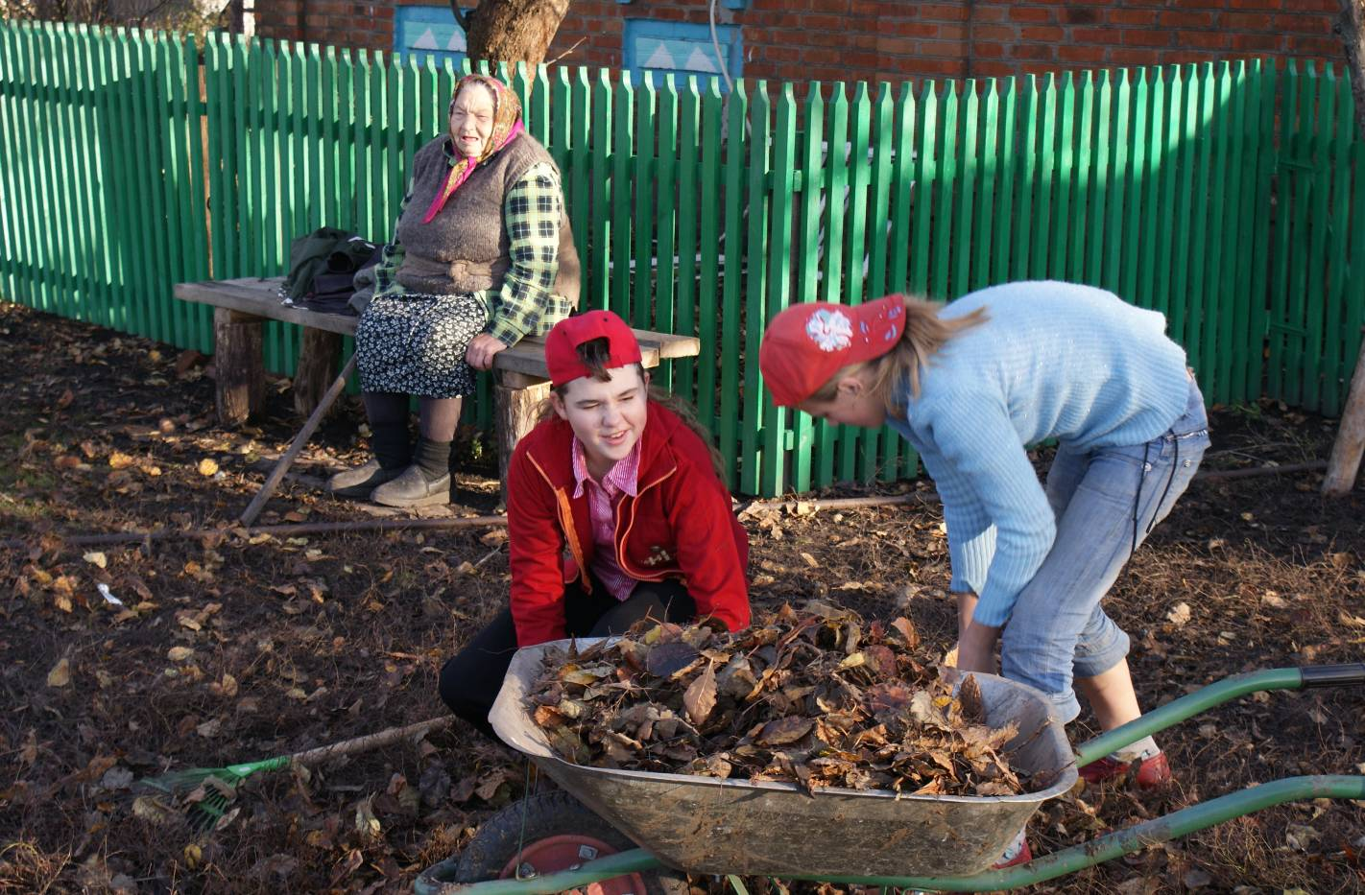

Комитет социальной политики администрации Прохоровского районы
МОУ «Шаховская средняя общеобразовательная школа»

Акция «Ветеранам глубинки – народное внимание и заботу»

Автор: зам. директора по
воспитательной работе
Маматова С.А.

Классные руководители
1 – 11 классов

с. Шахово – 2009

